**Menschen mit Handicap den Weg in die Wirtschaft bahnen**

**IHK Frankfurt öffnete im Frühling ihr Haus für Menschen mit Behinderungen sowie Unternehmen zur Veranstaltung: „Personal. Fachkräfte. Diversity“**

Menschen mit Handicaps wünschen sich, im ersten Arbeitsmarkt anzukommen. Doch wie können sie das schaffen, wenn sie im Rollstuhl sitzen, blind oder taub sind? Antworten gab die Messe unter dem Motto: „Chancen der Inklusion für Unternehmen“. Sie fand im Ludwig-Erhard-Saal der IHK Frankfurt im Erdgeschoss stattfand. Hunderte von Betrieben ganz unterschiedlicher Branchen waren mittels 28 Messe-Ständen vertreten, an denen sich das Publikum informierte – eine Jobbörse für Inklusion. Auch das Frankfurter Forum für Altenpflege, in dem 42 Frankfurter Pflegeheime organisiert sind, war dabei.

**Warum es ein Vorteil ist, Menschen mit Behinderungen einzustellen**

Darüber hinaus boten die Veranstalter - Stadt Frankfurt, IHK Frankfurt, das Netzwerk Inklusion Deutschland e.V., das Unternehmen Good Growth und die Aktion Mensch – Vorträge an mit der Frage: Warum sind Personen mit Behinderung für Arbeitgeber ein Vorteil? Auch bei dieser Präsentation war für Barrierefreiheit gesorgt, denn Gebärdendolmetscher übersetzten z. B. Fragen von Gehörlosen an die Referenten. Die Veranstalter waren auch von der Zahl der Besucher überrascht, statt der erwarteten 180 kamen über 300 in den Vortragssaal.

Rainer Schmidt moderierte eindrücklich und entwarf Zukunftsvisionen

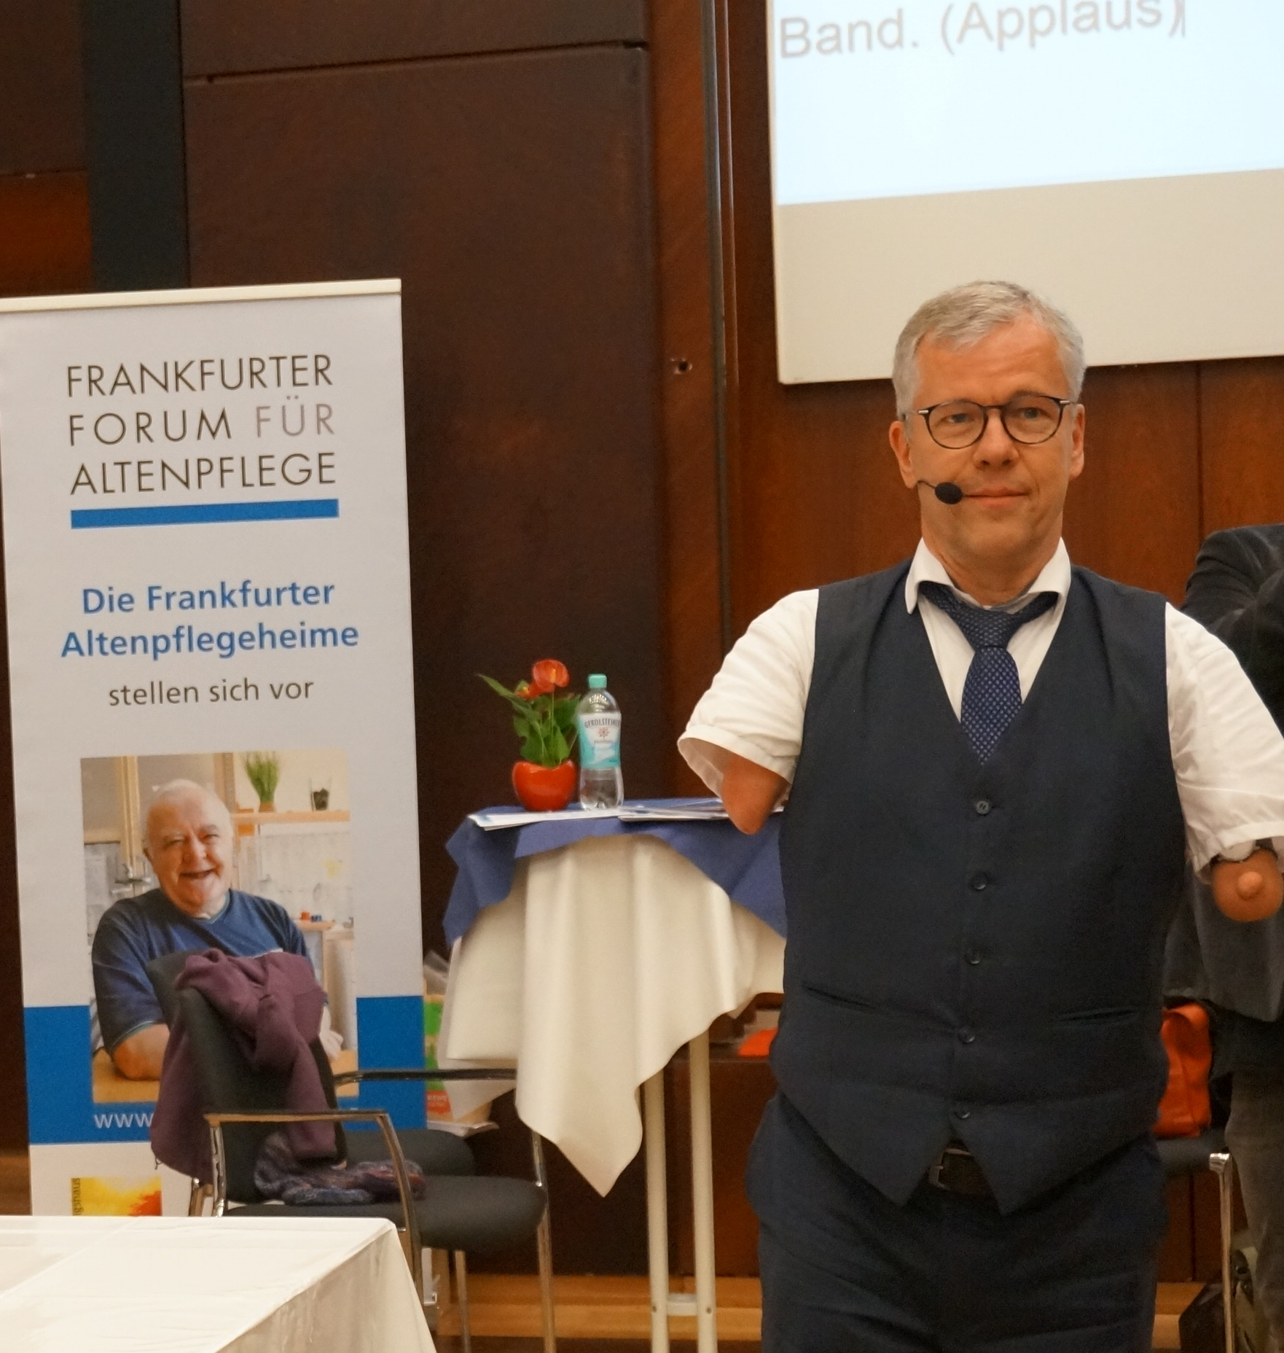

**„Was müssen wir tun, dass wir Sie anstellen können?“**

Moderator Rainer Schmidt führte das Publikum mit Witz und Humor durch die Vorträge. Er ist zudem evangelischer Pfarrer, aber auch Kabarettist und er kam ohne Hände und Unterarme zur Welt. Er sagt: „Behinderung irritiert. Wie gibt man jemandem die Hand, wenn er keine hat?“ Unsere Gesellschaft müsse lernen, das Zusammenleben von sehr verschiedenen Menschen (=Inklusion) einzuüben. Diese Unsicherheiten seien abzubauen. Seine Geschichte rührt an, weil er in eine Handwerker- und Bauernfamilie hineingeboren wurde, die von ihrer Hände Arbeit lebt – für ihn aber nicht möglich. Er habe zunächst eine Sonderschule besucht und fand den Weg ins Theologiestudium – also „von der Hand- zur Kopfarbeit“. Ein Arbeitgeber habe ihn dereinst gefragt: „Was müssen wir tun, dass wir Sie einstellen können?“ Dies sei die Schlüsselfrage für Unternehmen und - etwas abgewandelt - auch für die ganze Gesellschaft, um für und mit Menschen mit Behinderungen zukunftsfähige Antworten zu finden und neue Wege gemeinsam zu gehen.

**Die Wirtschaft wird sich umstellen!**

Oliver Schwebel, Geschäftsführer der Wirtschaftsförderung Frankfurt, zeigte sich optimistisch, dass sich die Wirtschaft mehr und mehr auf Personen mit Handicap einstellten wird. Er ließ sich zudem von den Ideen begeistern, die Alexandra Cremer, Sprecherin Netzwerk Inklusion Deutschland e.V., und Alexandra von Winning, Geschäftsführerin Good Growth, vertreten. Diese lauten: „Unternehmen zu sozialer Nachhaltigkeit entwickeln, nicht nur zu ökologischer“, sagte von Winning. „Wenn man will, findet man Wege - wenn man nicht will, findet man Gründe,“ erklärte Cremer. Beide warben für die Veranstaltung in der IHK, um Menschen mit Behinderungen im ersten Arbeitsmarkt bekannt zu machen, sodass sie dort auch Fuß fassen können. Zusammen mit Christiane van den Borg, Leiterin Stabsstelle Inklusion Stadt Frankfurt, und Viktoria Lassak, Referat Inklusion der IHK, waren die vier Frauen so etwas wie „Geburtshelferinnen“ für dieses gelungene Event. Damit trat ein übergreifendes Netzwerk für Inklusion auf kommunaler Ebene in Kraft im Bereich des Rhein-Main-Gebietes.

**Fachkräftemangel ist ein Risiko für die wirtschaftliche Entwicklung**

Wie sich die Personallage darstellt, erläuterte Karen Hoyndorf, stellvertretende IHK-Präsidenten. Sie zitierte zunächst Richard von Weizsäcker: „Was im vorhinein nicht ausgegrenzt wird, muss im nachhinein nicht eingegliedert werden“. Im Gegensatz dazu bestehe Ausgrenzung noch und man wäre heute nicht in der IHK, würde Inklusion im Alltag wirklich gelebt, arbeiteten Menschen mit und ohne Behinderung in Betrieben zusammen. Sie sah auch auf das Unternehmen, das sie selbst leitet. Von den 14.000 Mitarbeitern gebe es dort nur 400 Personen mit Behinderungen. Ihr sei klar geworden, dass Unternehmer noch nicht kreativ und offen genug sind, diese Zahl zu erhöhen. Diese Mitarbeiter schafften eine Kultur der Vielfalt, zeigten Empathie, Teamgeist, Loyalität und Kreativität. „Es sind Menschen mit Potenzial.“

Unternehmen können es sich nicht mehr leisten, ungenutztes Potenzial nicht zu nutzen. Das machte sie mit Zahlen deutlich: Im IHK-Bezirk Frankfurt/Main fehlen über 40.000 Fachkräfte. 41 % der Unternehmen sehen im Fachkraftmangel das wesentliche Risiko für die künftige wirtschaftliche Entwicklung. Daher gehöre auch Inklusion in die strategische Zielsetzung von Unternehmen. Sie forderte daher ein spezielles Bildungssystem, um Menschen mit Behinderungen rechtzeitig zu fördern. Um diese besser integrieren zu können, fehle es noch an regionalen Netzwerken, die Betriebe mit diesem Personenkreis bekannt machen.

**Wichtiges Signal – Inklusion ist in den Unternehmen bereits angekommen**

Frankfurts Sozialdezernentin Daniela Birkenfeld freute sich, dass die IHK das Thema Inklusion aufgenommen hat, auch weil Arbeitgeber und –nehmer erkannt haben, dass Menschen mit Behinderungen Impulse ins Arbeitsleben bringen, die z. B. die zwischenmenschliche Kommunikation stärken und durch ihre speziellen Lebenserfahrungen eine andere Kreativität einbringen.

Mit Blick auf das Jahr 2025 müsse man davon ausgehen, dass bis dahin 6,5 Mio. Arbeitskräfte in Deutschland fehlen werden. Das werde auch das Rhein-Main-Gebiet betreffen. Daher betreibe die Stadt Frankfurt schon lange die Stabsstelle Inklusion im Sozialdezernat, die ein Netzwerk für diesen Bereich aufgebaut habe und die IHK-

Veranstaltung mit vorbereitet und umgesetzt hat. Birkenfeld stellte heraus, dass Inklusion für Unternehmen zunehmend ein Erfolgsfaktor werde. Viele Menschen mit Behinderungen seien unterdessen sehr gut gebildet und bewährt am Arbeitsplatz. Und dennoch sei deren Arbeitslosigkeit doppelt so hoch wie die der anderen Arbeitnehmer. Dabei sagten 80 % der Unternehmen, dass sie keinen Leistungsunterschied zwischen den Beschäftigten mit und ohne Behinderung entdecken können. Die Dezernentin unterstrich, dass Unternehmen, die Mitarbeiter mit Behinderung einstellen, keine Ausgleichsabgabe zahlen, wenn sie die gesetzliche Beschäftigungsquote erfüllen und sie profitieren von Eingliederungszuschüssen. Und wenn es Probleme mit diesen Beschäftigten gebe, stünden fachkundige Beratungsangebote bereit. Daher setzte sich Birkenfeld dafür ein, dass sich Betriebe diesem Personenkreis öffnen. Diese Arbeitskräfte sorgten für eine bessere Produktivität mit weniger Ausfällen, seien ein Gewinn für die Unternehmenskultur und machten Betriebe zukunftsfähig.

**Text Beate Glinski-Krause**

**FFA-Pressebüro**